Утверждаю  Президент РОО «Федерация парусного спорта Тверской области  ________________ И.В. Абросов | Согласовано  Глава оргкомитета  соревнований  ________________

ПЕРВЕНСТВО ЦЕНТРАЛЬНОГО ФЕДЕРАЛЬНОГО ОКРУГА
ПО ПАРУСНОМУ СПОРТУ
(КЛАССЫ: Зум 8, Л, ЛМ, ЛР, С, О, Ракета 270)
номер-код вида спорта 0380005611Я
ЕКП 30988

ПОЛОЖЕНИЕ

Конаково
06-10 июля 2023 г.
- Общие положения:
  - Спортивное мероприятие – межрегиональные соревнования по парусному спорту «Первенство Центрального федерального округа» (далее - Соревнование), проводится в соответствии с Регламентом Общероссийской Общественной организации «Всероссийская федерация парусного спорта (далее ВФПС), «Система соревнований по парусному спорту, включенных в план-календарь ВФПС», в соответствии с Единым календарным планом Министерства спорта Российской Федерации (далее - Минспорт России), Планом-календарем соревнований Региональной общественной организации «Федерация парусного спорта Тверской области» (далее - РОО «ФПС ТO») на 2023 год, действующими Правилами классов, настоящим Положением и Гоночной инструкцией.
  - Соревнование проводится в соответствии с Международными правилами парусных гонок 2021-2024 (ППГ-21). Действующая редакция ППГ будет применяться с изменениями и дополнениями, изложенными в настоящем положении и в гоночной инструкции.
  - Цели и задачи:
    - Формирование здорового образа жизни, гражданское и патриотическое воспитание спортсменов;
    - Популяризация и развитие парусного спорта в России;
    - Повышение мастерства и яхтенной квалификации;
    - Выполнение разрядных нормативов.
  - При проведении соревнований запрещается оказывать противоправное влияние на результаты спортивных соревнований, а также, участвовать в азартных играх в букмекерских конторах и тотализаторах путем заключения пари на уставленные спортивные соревнования в соответствии с требованиями, установленными пунктом 3 части 4 статьи 262 Федерального закона от 04.12.2007 № 329-Ф3 «О физической культуре и спорте в Российской Федерации» (далее - Федеральный закон).
  - Обработка персональных данных участников спортивных соревнований осуществляется в соответствии с Федеральным законом от 27.07.2006 №153- ФЗ «О персональных данных». Согласие на обработку персональных данных представляется в комиссию по допуску участников (Приложение 1).

Права и обязанности организаторов:
2.1 Комитет по физической культуре и спорту Тверской области (далее комитет) и яхт клуб «Конаково Ривер Клаб» (далее яхт клуб) осуществляют общее руководство подготовкой и проведением соревнований.
  - Непосредственная организация и проведение соревнований возлагается на Региональную общественную организацию «Федерация парусного спорта Тверской области» (далее РОО ФПС ТО) и гоночный комитет. Председатель гоночного комитета имеет статус Главного судьи соревнований.
Главный судья соревнований: Уфимцев Константин Станиславович, ССВК .
Контактный телефон: 8(985) 865 79 76
Главный секретарь: Морозова Елена Борисовна. ССВК .
Контактный телефон: 8(985) 211 80 46

Обеспечение безопасности участников и зрителей
Все участники соревнований обязаны использовать защитные маски в соответствии с санитарно-эпидемиологической обстановкой и выполнять требования Судейской коллегии по обеспечению безопасности при проведении соревнований.
Соревнования проводятся в соответствии с правилами обеспечения безопасности при проведении официальных спортивных соревнований, утвержденными постановлением Правительства Российской Федерации от 18 апреля 2014 года № 353.
Оказание скорой медицинской помощи осуществляется в соответствии с приказом Министерства здравоохранения РФ от 23 октября 2020 г. № 1144н «Об утверждении порядка организации оказания медицинской помощи лицам, занимающимся физической культурой и спортом (в том числе при подготовке и проведении физкультурных мероприятий и спортивных мероприятий), включая порядок медицинского осмотра лиц, желающих пройти спортивную подготовку, заниматься физической культурой и спортом в организациях и (или) выполнить нормативы испытаний (тестов) Всероссийского физкультурно-спортивного комплекса «Готов к труду и обороне» (ГТО)» и форм медицинских заключений о допуске к участию в физкультурных и спортивных мероприятия».
Антидопинговое обеспечение соревнований осуществляется в соответствии и Общероссийскими антидопинговыми правилами (далее - Правила), утвержденными приказом Минспорта РФ от 09.08.2016 №947. В соответствии с пунктом 10.11.1. Правил, ни один спортсмен или иное лицо, в отношении которого была применена дисквалификация, не имеет права во время срока дисквалификации участвовать ни в каком качестве в соревновании.

Место и сроки проведения:
4.1. Соревнования проводятся 06-10 июля 2023 года в яхт клубе «Конаково Ривер Клаб» (Тверская обл., г. Конаково, ул. Пригородная, дом 70).
  - Начало соревнований – 06 июля 2023 года, завершение – 10 июля 2023 года.
  - Гоночная инструкция и схема прохождения дистанции будет вывешена 06.07.23 на доске объявлений в Главном корпусе «Конаково Ривер Клаб».

Программа соревнований:
- июля - день приезда
12.00 - 18.00 - регистрация, контрольный обмер, тренировка;
07 июля
09.00 - 11.00 - контрольный обмер;
11.00 - собрание представителей команд и ГК;
11.30 - Церемония открытия Соревнования;
12.00 - старт первой гонки гоночного дня.
08 июля – гоночный день
- - старт первой гонки гоночного дня.
09 июля - гоночный день
11.00 - старт первой гонки гоночного дня
17.00 - Церемония закрытия Соревнования.
10 июля - день отъезда.
В последний гоночный день никакой сигнал «Предупреждение» не будет дан после 14.00. Расписание предварительное. Время старта первой гонки гоночного дня может изменяться в зависимости от погодных условий.

Требования к участникам соревнований и условия их допуска:
6.1. К участию в соревнованиях допускаются спортсмены, имеющие лицензию ВФПС, подтверждающую статус спортсмена на текущий год или на данное соревнование;
6.2. Все спортсмены должны иметь действующий полис страхования жизни и здоровья от несчастного случая на соревнованиях. На каждую яхту/снаряд рекомендуется иметь действующий полис страхования гражданской ответственности судна или рулевого за вред, причиненный третьим лицам, в соответствии с действующим Положением ВФПС о страховании. Страхование яхт производит их владелец.
6.3. К спортивным соревнованиям допускаются спортсмены спортивных сборных команд субъектов Российской Федерации.
6.4. От одного субъекта Российской Федерации может быть заявлена 1 сборная команда субъекта Российской Федерации.
6.5.К участию в спортивных соревнованиях допускаются спортсмены-рулевые, имеющие соответствующую спортивную квалификацию, а члены экипажа - со спортивным разрядом на один ниже указанного.
6.6. К участию в спортивных соревнованиях допускаются:
Дисциплина | Возраст | Спортивный разряд | Номер-код спортивной дисциплины
Луч | Юниоры 14-21 год  (2002-2009 г.р.) | 1 юношеский | 38211811Я
Луч-мини | Юноши и девушки 12-19 лет (2004-2011 г.р.) | 1 юношеский | 38191811Н
Луч-радиал | Юноши и девушки 12-19 лет (2004-2011 г.р.) | 1 юношеский | 38201811Я
Зум 8 | Юниоры и юниорки 12-20 лет (2003-2011 г.р.) | 1 юношеский | 38121811Н
Ракета 270 | Юноши и девушки 11-18 лет (2005-2013 г.р.)  Юноши и девушки 11-13 лет (2010-2012 г.р.) | 1 юношеский | 38331811Н
Кадет | Юноши и девушки 9-18 лет (2005-2014 г.р.) | 1 юношеский | 38131811Н
Оптимист | Юноши и девушки 9 -16 лет (2007-2014 г.р.)  Юноши и девушки 9-12 лет (2011-2014) г.р.) | 1 юношеский | 38241811Н
6.7. К участию в соревнованиях допускаются спортсмены, имеющие медицинский допуск на данное соревнование.
6.8. Участники моложе 18 лет допускаются к участию в соревнованиях только в сопровождении совершеннолетнего представителя.
6.9. Каждый участник, принимающий участие в соревнованиях, должен пройти курс дистанционного обучения Национальной антидопинговой организации для спортсменов и персонала спортсменов и получить сертификат, подтверждающий обладание базовыми знаниями антидопинговых правил. Участие в соревнованиях осуществляется только при наличии сертификата, подтверждающего обладание базовыми знаниями антидопинговых правил национального или международного образца, действующего на год проведения соревнования.

Заявки на участие:
7.1. Предварительные заявки должны подаваться в Проводящую организацию по ссылке https://docs.google.com/forms/d/1HY78S2Ju0oYyXtvk-BpGRJZjFf4n-GtnExfdQ_bH4eU/edit.
7.2. Вызовы на соревнования направляются на места не позднее, чем за 14 дней до начала соревнований после получения Исполкомом ВФПС письменного запроса на оформление вызова.
7.3. Для непосредственного допуска к соревнованию спортсмены должны пройти регистрацию в офисе регаты, расположенном в Главном корпусе «Конаково Ривер Клаб» 06.07.2023 года с 12.00 до 17.00.
7.4. Заявки на участие в спортивных соревнованиях (Приложение №1), должны быть подписаны руководителем органа исполнительной власти субъекта Российской Федерации в области физической культуры и спорта, руководителем региональной спортивной федерации и врачом.
7.5. К заявке прилагаются следующие документы для каждого спортсмена:
- Паспорт гражданина Российской Федерации; для лиц моложе 14 лет - свидетельство о рождении;
- в случае наличия временной регистрации – документ, подтверждающий временную регистрацию;
- оригинал согласия на обработку и на распространение персональных данных, подписанные одним из родителей / законных представителей несовершеннолетнего спортсмена (Приложение №2) или лично подписанные совершеннолетним спортсменом (Приложение №2а);
- лицензию ВФПС, подтверждающую статус спортсмена на текущий год или на данное соревнование;
- подтверждение спортивной квалификации (зачетную классификационную книжку / удостоверение / копию приказа о присвоении);
- страховые полисы, оформленные в соответствии с действующим Положением ВФПС о страховании;
- полис обязательного медицинского страхования;
- сертификат об успешном прохождении дистанционного обучения “Антидопинг” для спортсменов и персонала спортсменов (онлайн курс национального антидопингового агентства);
- рулевые – свидетельство о квалификации для управления парусной яхтой соответствующей категории;
- на каждую яхту (снаряд) должны быть представлены действительное мерительное свидетельство или сертификат, если они предусмотрены правилами класса. Мерительное свидетельство или сертификат должны быть зарегистрированы в национальной федерации парусного спорта. Данное требование не действует в случае, если яхты/снаряды предоставляются Проводящей организацией.

Обмер:
Каждая участвующая в Соревновании яхта должна пройти контрольный обмер (инспекцию оборудования) 06 июля 2023 года с 10.00 до 17.00 и 07 июля 2023 года с 09.00 до 11.00 согласно инструкции по обмеру, которая является частью гоночной инструкции.

Система зачета, определение победителей:
  - Соревнования - личные.
  - Будет применяться Линейная система подсчета очков, согласно правилу А4 ППГ-21.
  - На соревнованиях в классах, с совместным стартом для юношей, юниоров и девушек, юниорок, определяется отдельно зачет среди юношей, юниоров и девушек, юниорок, в соответствии с очками, полученными в абсолютном зачете. Время финишного окна отсчитывается от времени финиша первой яхты, финишировавшей в гонке в абсолютном зачете
  - Спортивные соревнования считаются состоявшимися при проведении не менее четырех гонок. Планируется проведение 12 гонок в каждом классе яхт. При проведении от 4 до 9 гонок, очки яхты в серии будут равны сумме очков, набранных ею во всех гонках, за исключением одного худшего результата; при проведении 10 и более гонок, очки яхты в серии будут равны сумме очков, набранных ею во всех гонках, за исключением двух худших результатов.
  - Во всех спортивных дисциплинах победители определяются по наименьшей сумме очков, набранных в соревновании.
  - Протесты подаются в протестовый комитет, согласно ППГ-21.
  - Итоговые результаты (протоколы) и отчеты главных судейских коллегий на бумажном и электронном носителях представляются в Минспорт России, ФГБУ «ЦСП» в течение двух недель со дня окончания спортивного соревнования.

Награждение:
  - Победители и призеры соревнований награждаются медалями и дипломами.
  - Проводящая организация и спонсоры оставляют за собой право учреждения дополнительных призов.

Условия финансирования
11.1. Расходы по оплате судейской коллегии, услуги скорой помощи, приобретение наградного материала победителям и призерам (дипломы, медали, кубки), компьютерное обеспечение - за счет субсидий из областного бюджета на финансовое обеспечение выполнения государственного задания.
  - «Конаково Ривер Клаб» предоставляет базу для проведения соревнований, торжественных мероприятий, стоянки яхт, главное судейское судно и помещения для работы судей.
  - Расходы по проезду участников, их проживанию, питанию, транспортировке материальной части к месту соревнования и обратно и прочие затраты в связи с личным участием в соревнованиях несут командирующие организации и сами участники соревнований.

Ограничения ответственности
Все участники и тренеры принимают участие в соревнованиях на свой страх и риск (см. правило 3 ППГ-21). Гоночный комитет и проводящие организации не принимают на себя ответственность за жизнь участников соревнований, а также за возможные телесные повреждения, или повреждения имущества участника на соревновании или в связи с соревнованиями.

Радиосвязь
За исключением неотложным случаев яхта, находящаяся в гонке, не имеет права передавать голосовые или цифровые сообщения, недоступные всем яхтам.

Кодекс поведения
  - Участники соревнований и тренеры обязаны:
• соблюдать антидопинговые правила;
• соблюдать меры безопасности (в том числе экологической) и правила поведения на воде и территории места проведения соревнования;
• подчиняться требованиям лиц, выполняющих официальные функции, включая присутствие на официальных церемониях (если только не имеется специального разрешения Проводящей организации), общение со спонсорами соревнования;
• вести себя таким образом, чтобы не нарушать общепринятые правила поведения и законодательство Российской Федерации.
  - Требования к экипировке:
• На всех официальных мероприятиях соревнований с момента регистрации и до отъезда все участники и тренеры обязаны быть в форме клуба или команды или, если требуется, в одежде, предоставленной организаторами соревнования.
• Всем участникам, тренерам, судьям, представителям и группам поддержки команд не разрешается находиться без одежды, в том числе в купальных костюмах, в общественных местах на территории места проведения соревнования (за исключением пляжей и мест для купания), на официальных мероприятиях соревнования, а также во время гонок.
14.3. За нарушение раздела 14 участник может быть наказан штрафом, вплоть до дисквалификации.
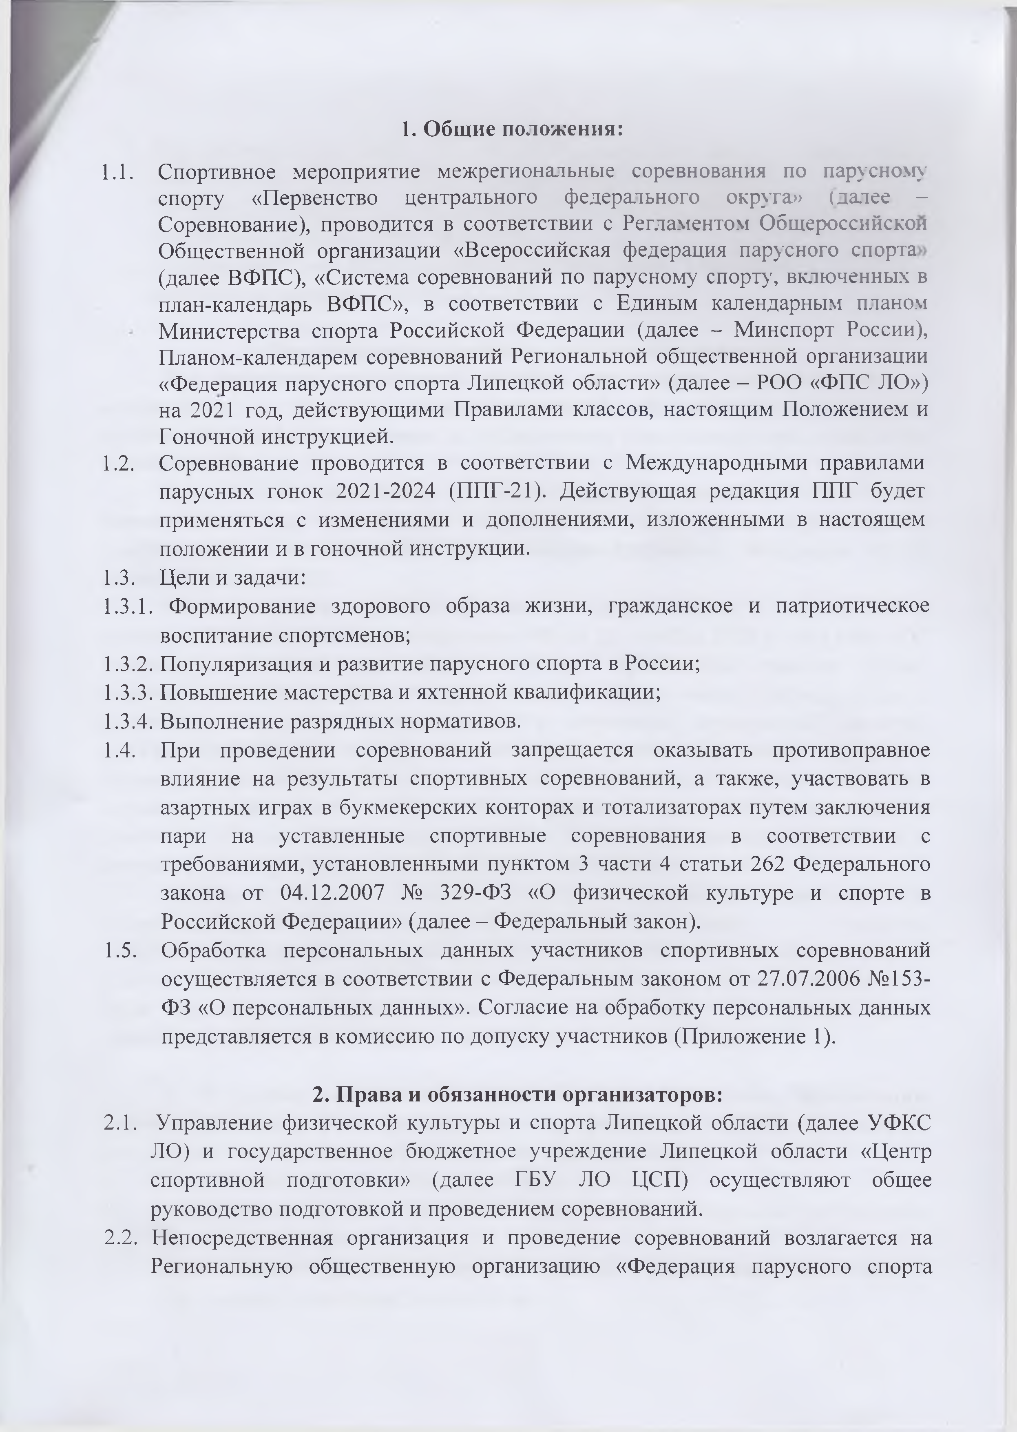

Данное положение является официальным вызовом на соревнования ОРГКОМИТЕТ.

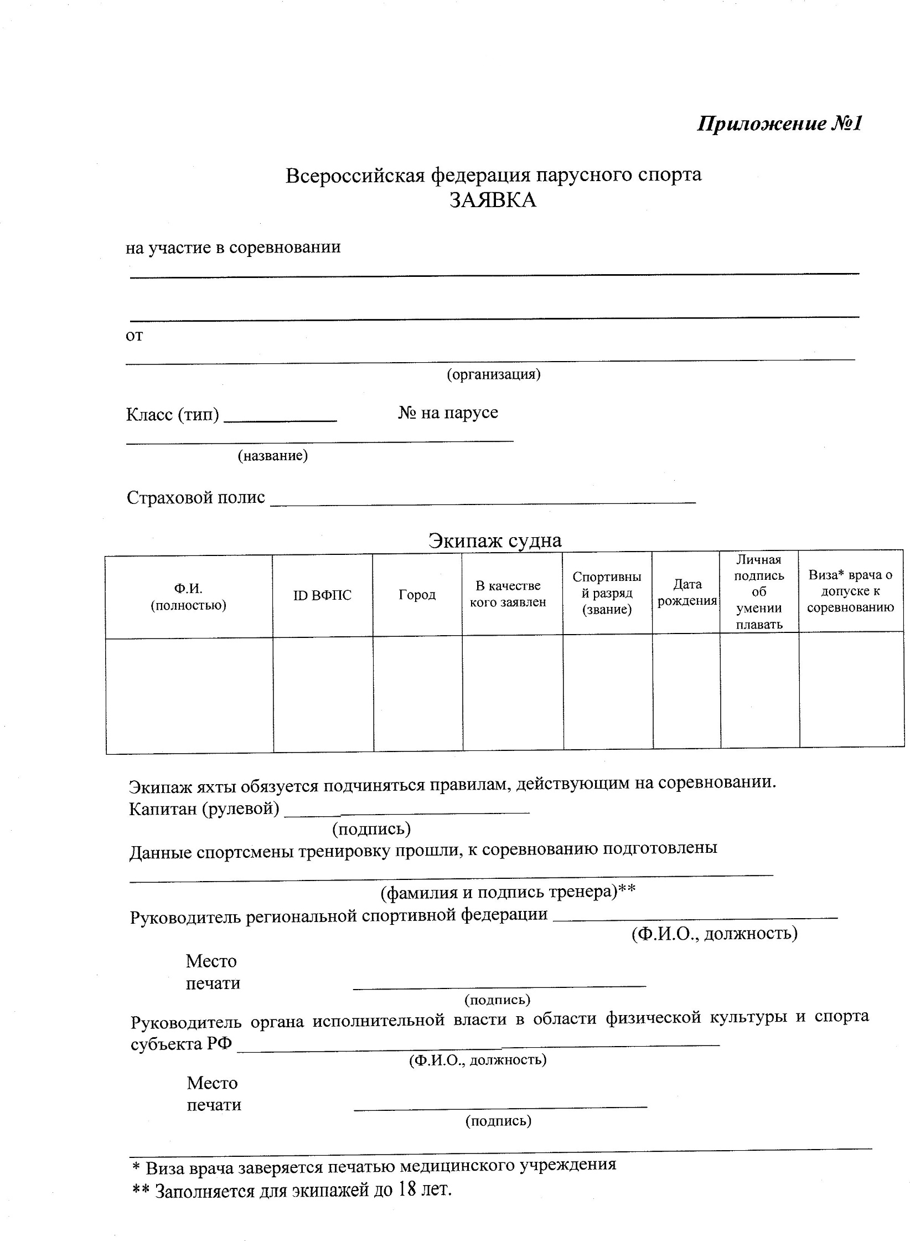

Приложение №2
Согласие на обработку и распространение персональных данных несовершеннолетнего спортсмена
г. « » 20_ г.

Я, (ФИО), паспорт серия , номер , выдан
(кем и когда), зарегистрирован по адресу: ,
даю свое согласие ОБЩЕСТВУ С ОГРАНИЧЕННОЙ ОТВЕТСТВЕННОСТЬЮ "ЯХТ КЛУБ КОНАКОВО РИВЕР КЛАБ" (Тверская область, Конаковский р-н, г. Конаково, Пригородная ул., д. 70, ОГРН: 1136952013747, ИНН: 6949011529, КПП: 694901001) (далее – «оператор персональных данных»), Общероссийской общественной организации «Всероссийская федерация парусного спорта» (г. Москва, Лужнецкая набережная, д.8, ОГРН 1027700534696, ИНН: 7709070177, КПП: 770401001) (далее – «оператор персональных данных») на совершение любых действий в отношении персональных данных моих / моего несовершеннолетнего ребенка
(ФИО), дата рождения, участвующего в соревнованиях ПЕРВЕНСТВО ЦЕНТРАЛЬНОГО ФЕДЕРАЛЬНОГО ОКРУГА ПО ПАРУСНОМУ СПОРТУ (КЛАССЫ: РАКЕТА 270, ЛУЧ, ЛУЧ-РАДИАЛ, ЛУЧ-МИНИ, ЗУМ 8) 7-11 июля 2022 г., г. Конаково, которые необходимы или желаемы для достижения указанных целей, в том числе выражаю согласие на обработку без ограничения персональных данных, включая сбор, систематизацию, накопление, хранение, уточнение (обновление, изменение), использование, предоставление, доступ, обезличивание, блокирование, уничтожение персональных данных при автоматизированной и без использования средств автоматизации обработке; запись на электронные носители и их хранение; хранение персональных данных в течение 50 лет, а также при осуществлении любых иных действий с персональными данными в соответствии с требованиями действующего законодательства РФ и Закона от 27 июля 2006 г. № 152-ФЗ «О персональных данных».
− персональные данные несовершеннолетнего: ФИО, пол, дата рождения, реквизиты документа, удостоверяющего личность, сведения о гражданстве, реквизиты полиса обязательного медицинского страхования, реквизиты полиса добровольного медицинского страхования (при наличии), адрес постоянной, временной регистрации, адрес электронной почты, номер мобильного телефона, наименование и адрес общеобразовательного учреждения/ место работы (должность), сведения о принадлежности к физкультурно-спортивной организации и (или) личном тренере (тренерах), сведения о спортивном звании, спортивном разряде, почетном спортивном звании;, сведения о спортивной подготовке и спортивной квалификации, сведения о яхтенной квалификации, сведения о сдаче контрольных нормативов, участии в соревнованиях, занятых в них местах, данные о результатах спортивных испытаний, сведения о наложенных спортивных санкциях, сведения о принадлежности имущества, включая спортивные снаряды, сведения о состоянии здоровья, данные медицинских осмотров, заключения и рекомендации врачей, фотографии, видеозаписи, в т.ч. сделанные в период проведения спортивного мероприятия, иные персональные данные, необходимые для достижения целей, предусмотренных настоящим Согласием.
− персональные данные родителей (законных представителей): ФИО, данные паспорта (серия, номер, кем и когда выдан), домашний адрес, контактные телефоны;
Персональные данные обрабатываются в целях: соблюдения действующего законодательства РФ, обеспечения участия несовершеннолетнего в официальных спортивных мероприятиях, для оформления официальных документов официальных спортивных соревнований/мероприятий, оформлении и выдачи документов об участии в официальных спортивных соревнованиях/мероприятиях, в целях оформления документов по присвоению спортивных разрядов и званий, для получения государственной/муниципальной поддержки лиц, проявивших выдающиеся способности, в целях внесения в государственный информационный ресурс, ведения статистики, для оперативной связи законными представителями несовершеннолетнего.
Персональные данные для реализации указанных выше целей могут быть переданы, государственным/муниципальным органам, действующим в области физической культуры и спорта, ФБГУ «Федеральный центр подготовки спортивного резерва», ФГБУ «Центр спортивной подготовки сборных команд России», иным организациям, участвующим в предоставлении государственных и муниципальных услуг, предусмотренных ФЗ от 27.07.2010г.
№210-ФЗ «Об организации предоставления государственных и муниципальных услуг».
Заявляю о согласии на распространение моих/моего несовершеннолетнего ребенка персональных данных для целей, указанных в настоящем Согласии в следующем порядке:
Категория персональных данных | Перечень персональных Данных | Разрешаю к распрост- ранению (да/нет) | Неограниче нному кругу лиц (да/нет) | Условия и запреты
Персональные данные | Фамилия | да | Да | -
 | Имя | да | Да | -
 | Отчество | да | Да | -
 | Дата | да | Да | -
 | Месяц | да | Да | -
 | Год рождения | да | Да | -
 | Субъект РФ, в котором зарегистрирован субъект персональных данных | да | Да | -
 | Мобильный телефон | да | Нет | -
 | Принадлежность к спортивной организации | да | Да | -
 | Спортивная квалификация | да | Да | -
Сведения об информационных ресурсах Оператора, посредством которых будет осуществляться предоставление доступа неограниченному кругу лиц и иные действия с персональными данными субъекта персональных данных
Информационный ресурс | Действия с персональными данными
https://rusyf.ru | Предоставление сведений неограниченному кругу лиц
Цели выдачи настоящего согласия, его содержание, а также право на его отзыв в установленном порядке мне разъяснены и понятны. Я уведомлен(а) о том, что в случае отзыва согласия на обработку персональных данных, оператор персональных данных вправе продолжить обработку персональных данных без согласия в соответствии с частью второй статьи 9 Федерального закона от 27.07.2006 №152-ФЗ «О персональных данных».
Настоящее согласие на обработку персональных данных действует с момента его предоставления и до достижения целей обработки. Настоящее согласие может быть отозвано мной в любое время путем подачи заявления в простой письменной форме.Оставляю за собой право потребовать прекратить распространять персональные данные. В случае получения требования Оператор обязан немедленно прекратить распространять персональные данные, а также сообщить перечень третьих лиц, которым персональные данные были переданы.
Персональные данные подлежат хранению в течение сроков, установленных действующим законодательством РФ.

/ /

Приложение №2а
Согласие на обработку и распространение персональных данных _совершеннолетнего спортсмена
г. « » 20_ г.
Я, (ФИО), паспорт серия , номер , выдан
(кем и когда), зарегистрирован по адресу: ,
даю свое согласие ОБЩЕСТВУ С ОГРАНИЧЕННОЙ ОТВЕТСТВЕННОСТЬЮ "ЯХТ КЛУБ КОНАКОВО РИВЕР КЛАБ" (Тверская область, Конаковский р-н, г. Конаково, Пригородная ул., д. 70, ОГРН: 1136952013747, ИНН: 6949011529, КПП: 694901001) (далее – «оператор персональных данных»), Общероссийской общественной организации «Всероссийская федерация парусного спорта» (г. Москва, Лужнецкая набережная, д.8, ОГРН 1027700534696, ИНН: 7709070177, КПП: 770401001) (далее – «оператор персональных данных») на совершение любых действий в отношении моих персональных данных при участии в соревнованиях ПЕРВЕНСТВО ЦЕНТРАЛЬНОГО ФЕДЕРАЛЬНОГО ОКРУГА ПО ПАРУСНОМУ СПОРТУ (КЛАССЫ: РАКЕТА 270, ЛУЧ, ЛУЧ-РАДИАЛ, ЛУЧ-МИНИ, ЗУМ 8) 7-11 июля 2022 г., г. Конаково, которые необходимы или желаемы для достижения указанных целей, в том числе выражаю согласие на обработку без ограничения персональных данных, включая сбор, систематизацию, накопление, хранение, уточнение (обновление, изменение), использование, предоставление, доступ, обезличивание, блокирование, уничтожение персональных данных при автоматизированной и без использования средств автоматизации обработке; запись на электронные носители и их хранение; хранение персональных данных в течение 50 лет, а также при осуществлении любых иных действий с персональными данными в соответствии с требованиями действующего законодательства РФ и Закона от 27 июля 2006 г. № 152-ФЗ «О персональных данных».
Персональные данные: ФИО, пол, дата рождения, реквизиты документа, удостоверяющего личность, сведения о гражданстве, реквизиты полиса обязательного медицинского страхования, реквизиты полиса добровольного медицинского страхования (при наличии), адрес постоянной, временной регистрации, адрес электронной почты, номер мобильного телефона, наименование и адрес общеобразовательного учреждения/ место работы (должность), сведения о принадлежности к физкультурно-спортивной организации и (или) личном тренере (тренерах), сведения о спортивном звании, спортивном разряде, почетном спортивном звании;, сведения о спортивной подготовке и спортивной квалификации, сведения о яхтенной квалификации, сведения о сдаче контрольных нормативов, участии в соревнованиях, занятых в них местах, данные о результатах спортивных испытаний, сведения о наложенных спортивных санкциях, сведения о принадлежности имущества, включая спортивные снаряды, сведения о состоянии здоровья, данные медицинских осмотров, заключения и рекомендации врачей, фотографии, видеозаписи, в т.ч. сделанные в период проведения спортивного мероприятия, иные персональные данные, необходимые для достижения целей, предусмотренных настоящим Согласием.
Персональные данные обрабатываются в целях: соблюдения действующего законодательства РФ, обеспечения моего участия в официальных спортивных мероприятиях, для оформления официальных документов официальных спортивных соревнований/мероприятий, оформлении и выдачи документов об участии в официальных спортивных соревнованиях/мероприятиях, в целях оформления документов по присвоению спортивных разрядов и званий, для получения государственной/муниципальной поддержки лиц, проявивших выдающиеся способности, в целях внесения в государственный информационный ресурс, ведения статистики.
Персональные данные для реализации указанных выше целей могут быть переданы /муниципальным органам, действующим в области физической культуры и спорта, ФБГУ «Федеральный центр подготовки спортивного резерва», ФГБУ «Центр спортивной подготовки сборных команд России», иным организациям, участвующим в предоставлении государственных и муниципальных услуг, предусмотренных ФЗ от 27.07.2010г. №210-ФЗ «Об организации предоставления государственных и муниципальных услуг».
Заявляю о согласии на распространение моих персональных данных для целей, указанных в настоящем Согласии в следующем порядке:
Категория персональных данных | Перечень персональных Данных | Разрешаю к распрост- ранению (да/нет) | Неограниче нному кругу лиц (да/нет) | Условия и запреты
Персональные данные | Фамилия | да | Да | -
 | Имя | да | Да | -
 | Отчество | да | Да | -
 | Дата | да | Да | -
 | Месяц | да | Да | -
 | Год рождения | да | Да | -
 | Субъект РФ, в котором зарегистрирован субъект персональных данных | да | Да | -
 | Мобильный телефон | да | Нет | -
 | Принадлежность к спортивной организации | да | Да | -
 | Спортивная квалификация | да | Да | -
Сведения об информационных ресурсах Оператора, посредством которых будет осуществляться предоставление доступа неограниченному кругу лиц и иные действия с персональными данными субъекта персональных данных
Информационный ресурс | Действия с персональными данными
https://rusyf.ru | Предоставление сведений неограниченному кругу лиц

Цели выдачи настоящего согласия, его содержание, а также право на его отзыв в установленном порядке мне разъяснены и понятны. Я уведомлен(а) о том, что в случае отзыва согласия на обработку персональных данных, оператор персональных данных вправе продолжить обработку персональных данных без согласия в соответствии с частью второй статьи 9 Федерального закона от 27.07.2006 №152-ФЗ «О персональных данных».
Настоящее согласие на обработку персональных данных действует с момента его предоставления и до достижения целей обработки. Настоящее согласие может быть отозвано мной в любое время путем подачи заявления в простой письменной форме.
Оставляю за собой право потребовать прекратить распространять мои персональные данные. В случае получения требования Оператор обязан немедленно прекратить распространять мои персональные данные, а также сообщить перечень третьих лиц, которым персональные данные были переданы.
Персональные данные подлежат хранению в течение сроков, установленных действующим законодательством РФ.

/ /

